SISTEM PENUNJANG KEPUTUSAN PENILAIAN PENGAJUAN PEMBAYARAN BERTEMPO PADA UD MITRA SEJATI

Anita

ABSTRAKSI

Untuk mempercepat perputaran barang dan membantu pelanggan, UD. Mitra Sejati memiliki kebijakan untuk memberi kesempatan pembayaran bertempo pada pelanggannya. Untuk mendapatkan layanan pembayaran bertempo, pelanggan harus mengajukan permohonan. Berdasarkan permohonan dan data transaksi sebelumnya perusahaan akan melakukan penilaian. Dalam melakukan penilaian perusahaan dituntut untuk dapat memberikan keputusan yang tepat dan akurat secara cepat agar tidak membawa dampak yang merugikan bagi perusahaan dikemudian hari, yaitu terjadinya pembayaran macet. Untuk itu perlu dirancang suatu sistem penunjang keputusan (DSS) yang dapat membantu UD Mitra Sejati dalam melakukan penilaian pengajuan pembayaran bertempo beserta plafonnya sehingga dapat diambil suatu keputusan dengan cepat, tepat dan akurat.

Kata Kunci : Sistem Pendukung keputusan, Pembayaran bertempo, Group teknologi, tabel keputusan

Mitra sejati adalah perusahaan penyalur/distributor barang yang melakukan transaksi penjualan dengan cara pembayaran tunai maupun bertempo. Tujuan pemberian pembayaran bertempo adalah mempercepat perputaran barang serta untuk membantu pelanggan dalam perputaran modal. Pembayaran bertempo diberikan pada pelanggan lama ataupun baru yang memenuhi syarat. Bila pelanggan telah disetujui untuk pembayaran bertempo maka pelanggan dapat melakukan transaksi pembelian dengan pembayaran bertempo seterusnya selama tidak melampaui batas plafon kredit yang ditentukan dan tidak melakukan pembayaran macet. Bila melakukan pembayaran macet selama tiga bulan berturut-turut maka persetujuan pembayaran bertempo akan ditinjau kembali.
Untuk dapat melakukan pengajuan pembayaranan bertempo, pelanggan minimal telah melakukan transaksi pembelian secara tunai dan rutin selama tiga bulan sebelum pengajuan. Untuk menghindari adanya pembayaran macet, perusahaan menetapkan plafon yang sama untuk seluruh pelanggan. Namun kebijakan tersebut memicu munculnya pembayaran macet karena kemampuan pembayaran pelanggan berbeda-beda, hal ini berakibat pada laju perputaran keuangan perusahaan.
Penilaian terhadap permohonan pembayaran bertempo dan penentuan plafon dari pelanggan melibatkan banyak faktor yang harus dipertimbangkan dan dianalisis dengan tepat, cermat, namun cepat. Hal tersebut berkaitan dengan kelancaran pembayaran di kemudian hari agar tidak menimbulkan masalah yang menyulitkan perusahaan. Adapun faktor-faktor yang perlu dipertimbangkan adalah skala kemampuan pelanggan dalam melakukan pembayaran secara berkesinambungan yaitu melalui rata-rata besarnya pembayaran yang pernah dilakukan; faktor lama menjadi pelanggan, serta riwayat kelancaran pembayaran sebelumnya. Sedangkan besarnya plafon diperhitungkan berdasarkan rata-rata besarnya transaksi yang pernah dilakukan dikalikan faktor x yang besarnya tergantung pada keputusan pimpinan.
Berdasarkan uraian diatas, perlu dirancang suatu sistem penunjang keputusan (DSS) yang dapat membantu UD Mitra Sejati dalam melakukan penilaian pengajuan pembayaran bertempo beserta plafonnya sehingga dapat diambil suatu keputusan dengan cepat, tepat dan akurat.
TUJUAN PENELITIAN
Penelitian ini bertujuan untuk membangun sistem penunjang keputusan dalam menentukan penilaian pengajuan pembayaran bertempo pada UD Mitra sejati. Sistem akan memberikan output berupa karakter pelanggan, kemampuan perusahaan untuk membayar, efektifitas pemberian fasilitas, jaminan pemenuhan kewajiban pelanggan dan kondisi perekonomian pelanggan. Sistem yang dirancang tidak bermaksud untuk menggantikan manajer namun memberikan dukungan untuk pengambilan keputusan.

METODE PENELITIAN
Pada tahap awal penelitian dilakukan studi lapangan dengan melakukan wawancara dan pengumpulan sampling dokumen yang ada. Dari hasil studi lapangan dapat diungkap suatu permasalahan yang dialami oleh pihak perusahaan yaitu tentang adanya kesulitan berkaitan dengan penilaian pengajuan permohonan pembayaran bertempo. Berdasarkan analisa yag dilakukan hal tersebut dapat dipecahkan dengan cara merancang suatu sistem penunjang keputusan yang dapat memberikan gambaran bagi manajer berkaitan dengan carakter, kapasitas, capital, collateral dan kondisi pelanggan sehingga dapat diambil keputusan yang tepat dalam memberikan fasilitas pembayaran bertempo.
Dalam perancangan sistem digunakan filosofi group teknologi untuk melakukan pengelompokan karakteristik pelanggan dan tabel keputusan untuk membantu memberikan keputusan awal bagi manajer. Prinsip dari filosofi group teknologi adalah untuk mengefisiensikan proses dengan cara mengelompokkan permasalahan yang mempunyai kesamaan dan menemukan solusi untuk tiap kelompok persamaan tersebut. Sedangkan tabel keputusan digunakan untuk menetapkan solusi penunjang keputusan yang berkaitan dengan penilaian pengajuan pembayaran bertempo.

LANDASAN TEORI
Sistem Penunjang Keputusan
Sistem penunjang keputusan merupakan sistem berbasis komputer yang diharapkan dapat membantu untuk menyelesaikan masalah-masalah yang komplek yang tidak terstruktur maupun yang semi terstruktur. Sistem Penunjang Keputusan merupakan perpaduan antara keahlian manusia dan juga komputer. Dengan kemampuan yang dimiliki, sistem penunjang keputusan diharapkan dapat membantu dalam pengambilan keputusan baik untuk masalah semi terstruktur maupun tidak terstruktur (Turban, 2001)
Tujuan dari pembuatan Sistem Penunjang Keputusan yaitu (Turban, 2001):
1. Membantu manajer membuat keputusan untuk memecahkan masalah yang sepenuhnya terstruktur dan tidak terstruktur.
2. Mendukung penilaian manajer bukan mencoba menggantikannya. Sistem Penunjang Keputusan tidak dimaksudkan untuk menggantikan manajer. Komputer dapat diterapkan dalam menyelesaikan masalah yang terstruktur. Untuk masalah yang tidak terstruktur, manajer bertanggung jawab untuk menerapkan penilaian, dan melakukan analisis. Komputer dan manajer bekerja sama sebagai tim pemecahan masalah dalam memecahkan masalah yang berada di area semi terstruktur yang luas.
3. Meningkatkan efektivitas pengambilan keputusan manajer. Tujuan utama sistem penunjang keputusan bukanlah untuk membuat proses pengambilan keputusan seefisien mungkin, tetapi seefektif mungkin.

Pengertian Kredit
Pengertian Kredit menurut Undang-undang Perbankan No.7 Tahun 1992 adalah penyediaan uang, atau tagihan berdasarkan persetujuan atau kesepakatan pinjam meminjam antara pihak bank dengan pihak lain yang mewajibkan pihak peminjam untuk melunasi hutangnya setelah jangka waktu tertentu dengan jumlah bunga, imbalan, atau pembagian hasil keuntungan.
Unsur-unsur yang terkandung dalam pemberian suatu fasilitas kredit adalah:
- Kepercayaan, merupakan suatu keyakinan bagi si pemberi kredit bahwa kredit yang diberikan benar-benar diterima kembali dimasa yang akan datang sesuai jangka waktu kredit.
- Kesepakatan, yaitu antara si pemberi kredit dengan si penerima kredit dituangkan dalam suatu perjanjian dimana masing-masing pihak menanda tangani hak dan kewajibanya masing-masing.
- Jangka waktu, dibedakan menjadi jangka pendek ( dibawah 1 tahun ), jangka menengah ( 1-3 tahun ), atau jangka panjang ( diatas 3 tahun ). Untuk kondisi tertentu jangka waktu ini dapat diperpanjang sesuai kebutuhan.
- Resiko yaitu akibat adanya tenggang waktu, maka pengembalian kredit akan memungkinkan suatu resiko tidak tertagihnya atau macet. Semakin panjang suatu jangka waktu kredit maka semakin besar resikonya demikian juga sebaliknya.
- Balas Jasa, bagi pihak pemberi kredit balas jasa merupakan keuntungan atau pendapatan atas pemberian suatu kredit.
Untuk menilai apakah calon debitur layak diberikan kredit, maka pemberi kredit harus mendapatkan informasi yang benar dan akurat. Kriteria penilaian yang harus dilakukan adalah sebagai berikut :
  - Character, Suatu keyakinan bahwa, sifat atau watak dari orang-orang yang akan diberikan kredit benar-benar dapat dipercaya, hal ini tercermin dari latar belakang calon nasabah baik latar belakang pekerjaan maupun yang bersifat pribadi.
  - Capacity, Ukuran untuk melihat kemampuan calon nasabah dalam mengembalikan kredit yang disalurkan.
  - Capital, Untuk melihat penggunaan modal apakah efektif, dilihat laporan keuangan (neraca dan laporan rugi laba) serta dari sumber mana saja modal yang ada sekarang.
  - Collateral, Merupakan jaminan yang diberikan calon nasabah baik yang bersifat fisik maupun non fisik. Jaminan hendaknya melibihi jumlah kredit yang diberikan. Jaminan juga harus diteliti keabsahannya, sehingga jika terjadi suatu masalah, maka jaminan yang dititipkan akan dapat dipergunakan secepat mungkin.
  - Condition, Dalam menilai kredit hendaknya juga dinilai kondisi ekonomi sekarang dan kemungkinan untuk dimasa yang akan datang sesuai sektor usaha masing-masing, serta diakibatkan dengan prospek usaha dari sektor yang calon nasabah jalankan. Penilaian prospek bidang usaha yang dibiayai hendaknya benar-benar memiliki prospek yang baik, sehingga kemungkinan kredit tersebut bermasalah relatif kecil.

Tujuan dan Fungsi Kredit
Pemberian suatu fasilitas kredit mempunyai tujuan tertentu. Tujuan pemberian kredit tersebut tidak akan terlepas dari misi bank tersebut didirikan. Disamping itu pemberian suatu kredit mengandung suatu fungsi. Adapun tujuan utama pemberian suatu kredit antara lain :
  - Mencari keuntungan, yaitu untuk memperoleh hasil pendapatan bank dari bunga kredit,
  - Membantu usaha nasabah yang memerlukan dana, baik dana investasi maupun dana untuk modal kerja.
  - Membantu pemerintah, semakin banyak kredit yang disalurkan oleh pihak perbankan, maka semakin baik, mengingat semakin banyak kredit berarti adanya peningkatan pembangunan di berbagai sektor.
Adapun fungsi kredit secara luas antara lain untuk :
  - meningkatkan daya guna uang.
  - meningkatkan peredaran dan lalu-lintas uang.
  - meningkatkan daya guna barang.
  - meningkatkan peredaran barang.
  - alat stabilitas ekonomi.
  - meningkatkan kegairahan berusaha.
  - Meningkatkan pemerataan pendapatan
  - meningkatkan hubungan internasional.

Jenis Kredit
Jenis-jenis kredit dapat dilihat dari berbagai segi antara lain :
  - Dilihat dari segi kegunaan
    - Kredit investasi, biasanya digunakan untuk keperluan perluasan usaha atau membangun proyek/pabrik baru untuk keperluan rehabilitasi.
    - Kredit modal kerja, digunakan untuk keperluan meningkatkan produksi dalam operasionalnya.
2. Dilihat dari jangka waktu
a. Kredit jangka pendek, kredit yang memiliki jangka waktu kurang dari 1 tahun atau paling lama 1 tahun dan biasanya digunakan untuk keperluan modal kerja.
b. Kredit jangka menengah, jangka waktu kreditnya berkisar antara 1 tahun sampai dengan 3 tahun, biasanya untuk investasi.
3. Dilihat dari segi jaminan, Kredit dengan jaminan yang diberikan dengan suatu jaminan, jaminan tersebut dapat berbentuk barang berwujud atau jaminan orang. Artinya setiap kredit yang diberikan akan dilindungi senilai jaminan yang diberikan si calon debitur.

Group Teknologi
Group teknologi merupakan suatu teknik dan filosofi manufakturing yang digunakan untuk mengefisiensikan produksi berdasarkan kesamaan dari komponen, bentuk, dimensi, rute proses maupun kesamaan lainnya. Group teknologi diterapkan pada masalah yang memiliki banyak kesamaan dan mengelompokkannya berdasarkan pada persamaan tersebut dan menemukan solusi untuk tiap kelompok persamaan sehingga menghemat waktu dan usaha (Amelia, 2007)
a. Struktur Pengelompokan data
Menurut Chang (2005) group teknologi memiliki tiga struktur utama, yaitu :
1. Monocode (hierarchical structure)
Pada struktur Monocode, kode pada masing-masing digit memperkuat informasi dari digit sebelumnya. Tiap-tiap digit (posisi) pada code direpresentasikan dalam fitur/subgroup. Digit pertama mewakili seluruh group. Digit selanjutnya mewakilii kelompok sub-fitur, dan seterusnya. Code ini sulit dibangun karena membutuhkan analisa yang mendalam dan biasanya bersifat permanen. Pada gambar 1 menunjukan tipe pengkodean dengan hierarcy
Gambar 1. Skema Struktur Pengkodean mode Hirarki

Kelebihan :
- dengan hanya sedikit digit, namum informasi yang diberikan banyak
- Struktur hirarki mengijinkan beberapa bagian kode digunakan untuk informasi yang berbeda
Kekurangan :
- Struktur hirarki tidak baik digunakan untuk group/fitur yang banyak
2. Polycode (Chain-type Structure)
Pada struktur polycode, masing-masing digit tidak tergantung pada digit yang lainnya sehingga dapat mengakomodasi setiap perubahan. Struktur Polycode dapat digambarkan pada gambar 2.

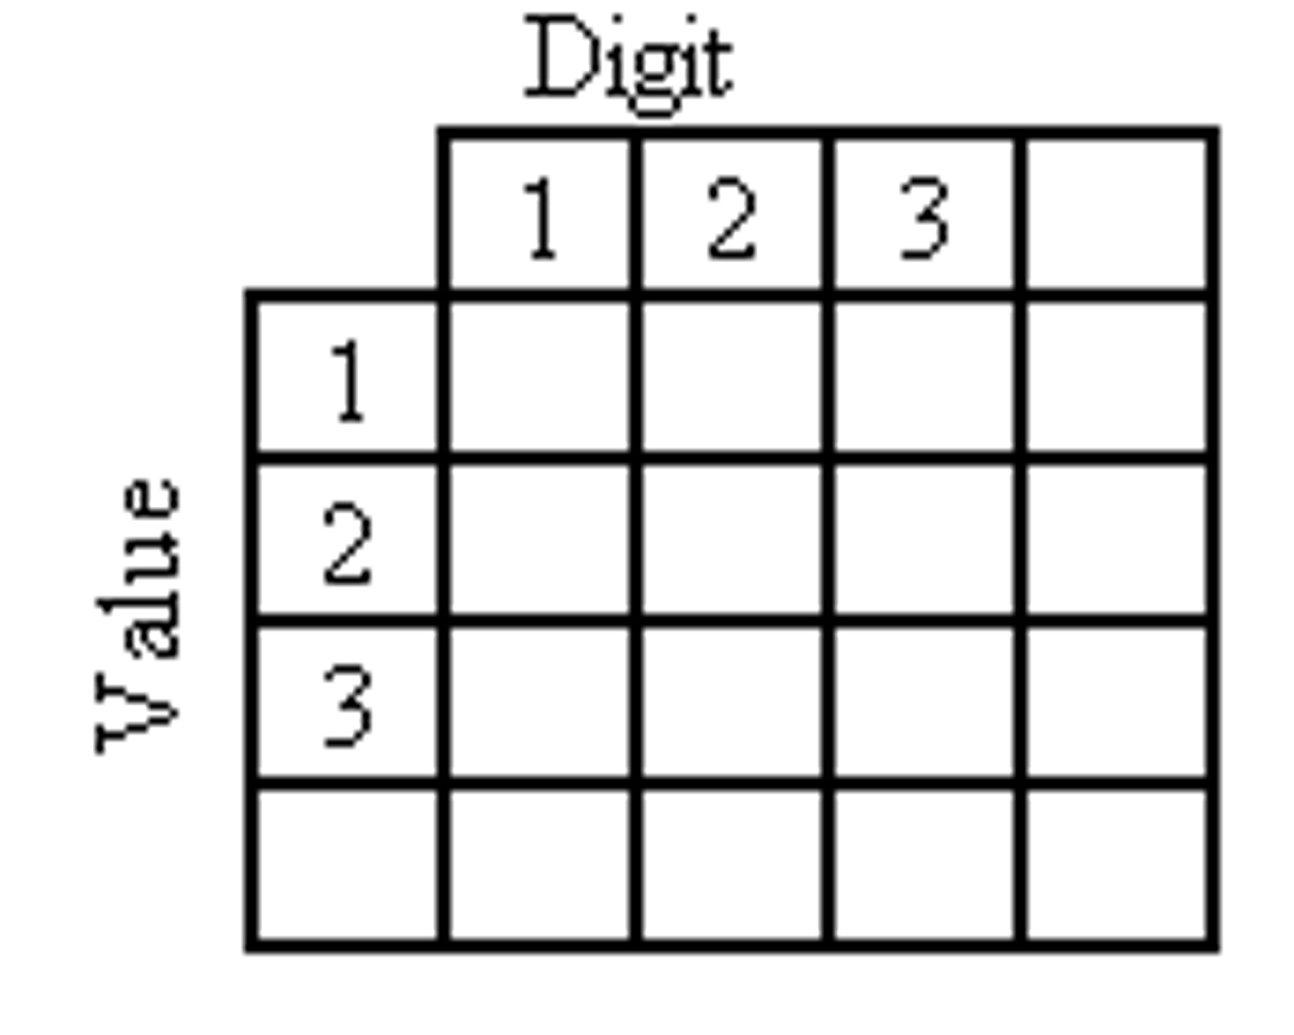
Gambar 2 Skema Struktur Pengkodean mode Atribut (Policode)
Kelebihan struktur ini adalah kemudahannya dalam perumusan, sedang kekurangannya adalah
- Hanya sedikit informasi yang didapat pada digit, sehingga informasi yang didapat kurang
- Perbandingan kode-kode bagian (untuk memeriksa kesamaan) membutuhkan lebih banyak pekerjaan
3. Mixed Code (Hybrid structure)
Struktur Mixed code, merupakan pencampuran antara monocode dan policode, beberapa digit dapat berbentuk monocode tapi secara keseluruhan merupakan polycode.
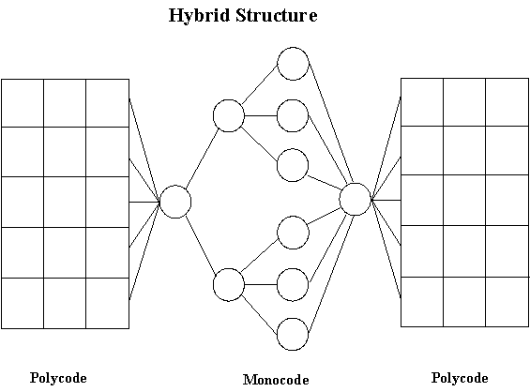

Gambar 3 Struktur pengkodean Hybrid

b. Metode Klasifikasi
Menurut Kusiak (2005) metode pengklasifikasian pada group teknologi dibedakan menjadi dua cara, yaitu :
- Metode Visual
Pada metode visual penglompokan part/komponen berdasarkan kemiripan dari bentuk geometri. Pengelompokan part/komponen dengan menggunakan metode visual ini sangat tergantung pada pilihan pengmbl keputusan. Oleh sebab itu metode ini dapat dipakai pada kasus dimana jumlah komponen yang diamati berjumlah sedikit
- Metode coding
Pengelompokan part pada metode ini berdasarkan pada geometri, dimensi, jenis material, bentuk bahan baku, dan akurasi yang diinginkan dari finished part. Dengan menggunakan sistem pengkodean ini, maka setiap komponen akan diberi kode berupa angaka dan huruf, yang setiap digitnya mewakili atribut dari part tersebut.

Tabel Keputusan
Tabel keputusan (decision table) merupakan suatu tabel yang menggambarkan suatu kondisi yang komplek yang dapat digunakan sebagai alat bantu dalam pengambilan keputusan. Struktur tabel keputusan terdiri dari empat bagian utama yakni Condition Stub, Condition Entry, Action Stub dan Action Entry. Condition stub merupakan bagian yang berisi kondisi yang akan diseleksi sedangkan condition entry merupakan bagian yang berisi kemungkinan dari kondisi yang diseleksi. Kondisi yang diseleksi mempunyai dua kemungkinan yaitu terpenuhi (diberi simbol ”Y”) dan ttidak terpenuhi (diberi simbol ”N”). Bila terdapat x kondisi yang diseleksi maka akan terdapat 2^{x} kemungkinan kejadian. Pada bagian action stub akan berisi pernyataan-pernyataan yang akan dikerjakan baik kondisi yang diseleksi terpenuhi maupun tidak terpenuhi sedangkan pada tahap action entry digunakan untuk memberi tanda tindakan mana yang akan dilakukan dan mana yang tidak dilakukan. Untuk lebih jelasnya dapat di gambarkan seperti gambar 4.
Gambar 4 struktur tabel keputusan

PEMBAHASAN
Untuk menentukan penilaian permohonan pembayaran bertempo dibutuhkan data pengajuan dari pelanggan serta karakteristik pelanggan yang menjadi syarat untuk pengajuan. Adapun faktor yang menjadi pertimbangan dalam melakukan penilaian adalah skala kemampuan pelanggan dalam melakukan pembayaran secara berkesinambungan yaitu melalui rata-rata besarnya pembayaran yang pernah dilakukan; faktor lama menjadi pelanggan, serta riwayat kelancaran pembayaran sebelumnya.
Klasifikasi dan pengkodean faktor-faktor penentu penilaian pengajuan dikategorikan sebagai berikut : Lama sebagai pelanggan dibedakan berdasarkan kriteria baru, yaitu menjadi pelanggan kurang dari 6 bulan, cukup berarti menjadi pelanggan lebih dari 6 bulan sampai dengan satu tahun dan pelanggan lama bila lebih dari satu tahun. Untuk skala pembayaran ditentukan berdasarkan rata-rata pembayaran yang pernah dilakukan yaitu skala menengah dan besar, dinyatakan dalam skala menengah bila besarnya transaksi tidak lebih besar dari tiga juta sedangkan bila melebihi maka termasuk dalam skala besar. Sedangkan riwayat pembayaran dibedakan berdasarkan pembayaran lancar dan pembayaran tersendat.
Sebagian besar data pelanggan yang menjadi persyaratan telah tersimpan di database perusahaan sehingga dapat langsung diolah dan dipadukan dengan pengajuan sehingga dapat dilakukan pengambilan keputusan.
Konsep yang digunakan untuk pengembangan sistem penunjang keputusan tergambar pada gambar 5. Klasifikasi dan pengkodean yang digunakan adalah struktur monocode, dimana kode yang dihasilkan akan memberi gambaran tentang karakteristik persyaratan dari pelanggan yang mengajukan permohonan pembayaran bertempo. Sistem klasifikasi dan pengkodean yang dilakukan digambarkan pada gambar 6 sedangkan hasil pengkodean digambarkan pada gambar 7.
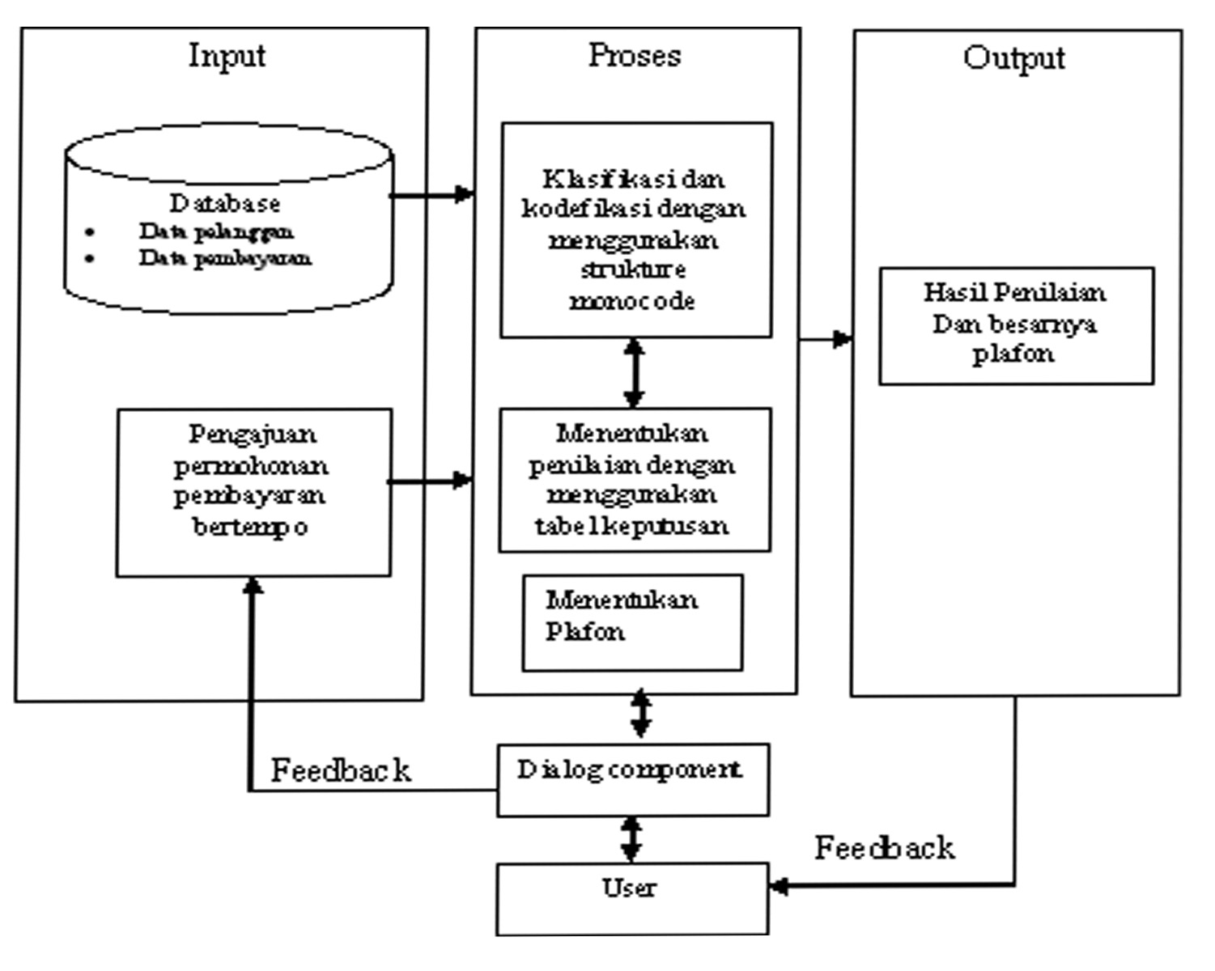
Gambar 5 konsep pengembangan sistem Penunjang keputusan

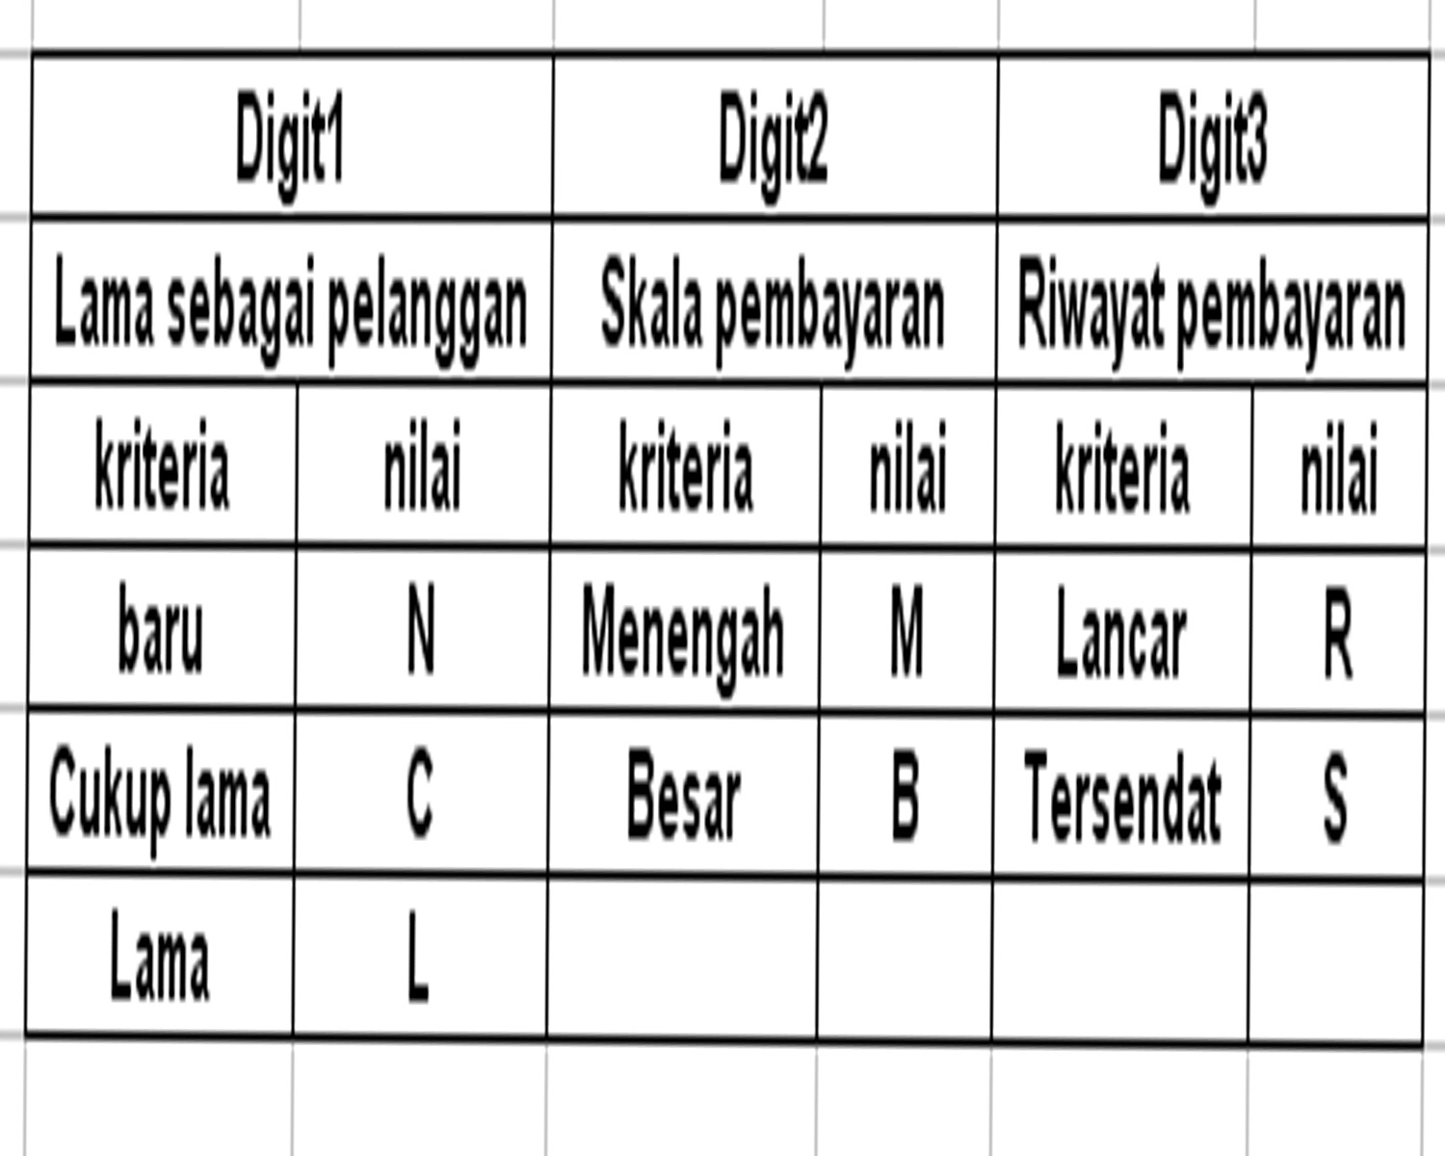
Gambar 6 sistem klasifikasi dan pengkodean dengan group teknologi
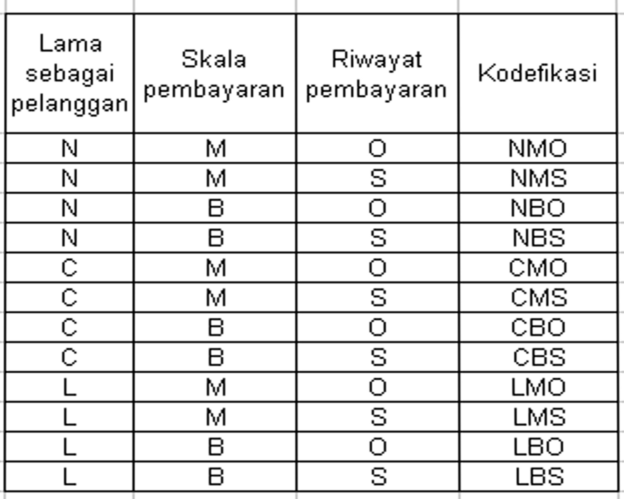
Gambar 7 hasil pengkodean

Berdasarkan hasil pengkodean akan dilakukan penilaian awal apakah diterima, ditolak atau dipertimbangkan. Penentuan keputusan awal dilakukan dengan menggunakan tabel keputusan seperti yang digambarkan pada gambar 8.
 |  | Rule
 |  | 1 | 2 | 3 | 4 | 5
kondisi | Apakah digit 3 = O | y | n | n | n | n
kondisi | Apakah digit 2 = B | - | y | y | n | n
kondisi | Apakah digit 1 = N | - | y | n | y | n
keputusan | Diterima | x
keputusan | Ditolak |  | x |  | x | x
keputusan | Perlu pertimbangan |  |  | x
Gambar 8. tabel keputusan yang telah disederhanakan untuk menentukan hasil penilaian awal
Hasil keputusan awal tersebut akan digabungkan dengan data pengajuan untuk menentukan keputusan akhir dari pengajuan dan menentukan besarnya plafon pembayaran bertempo.
Kebutuhan database
Rancangan database yang dibutuhkan untuk mendukung sistem tersebut adalah seperti yang tergambar pada gambar 9.
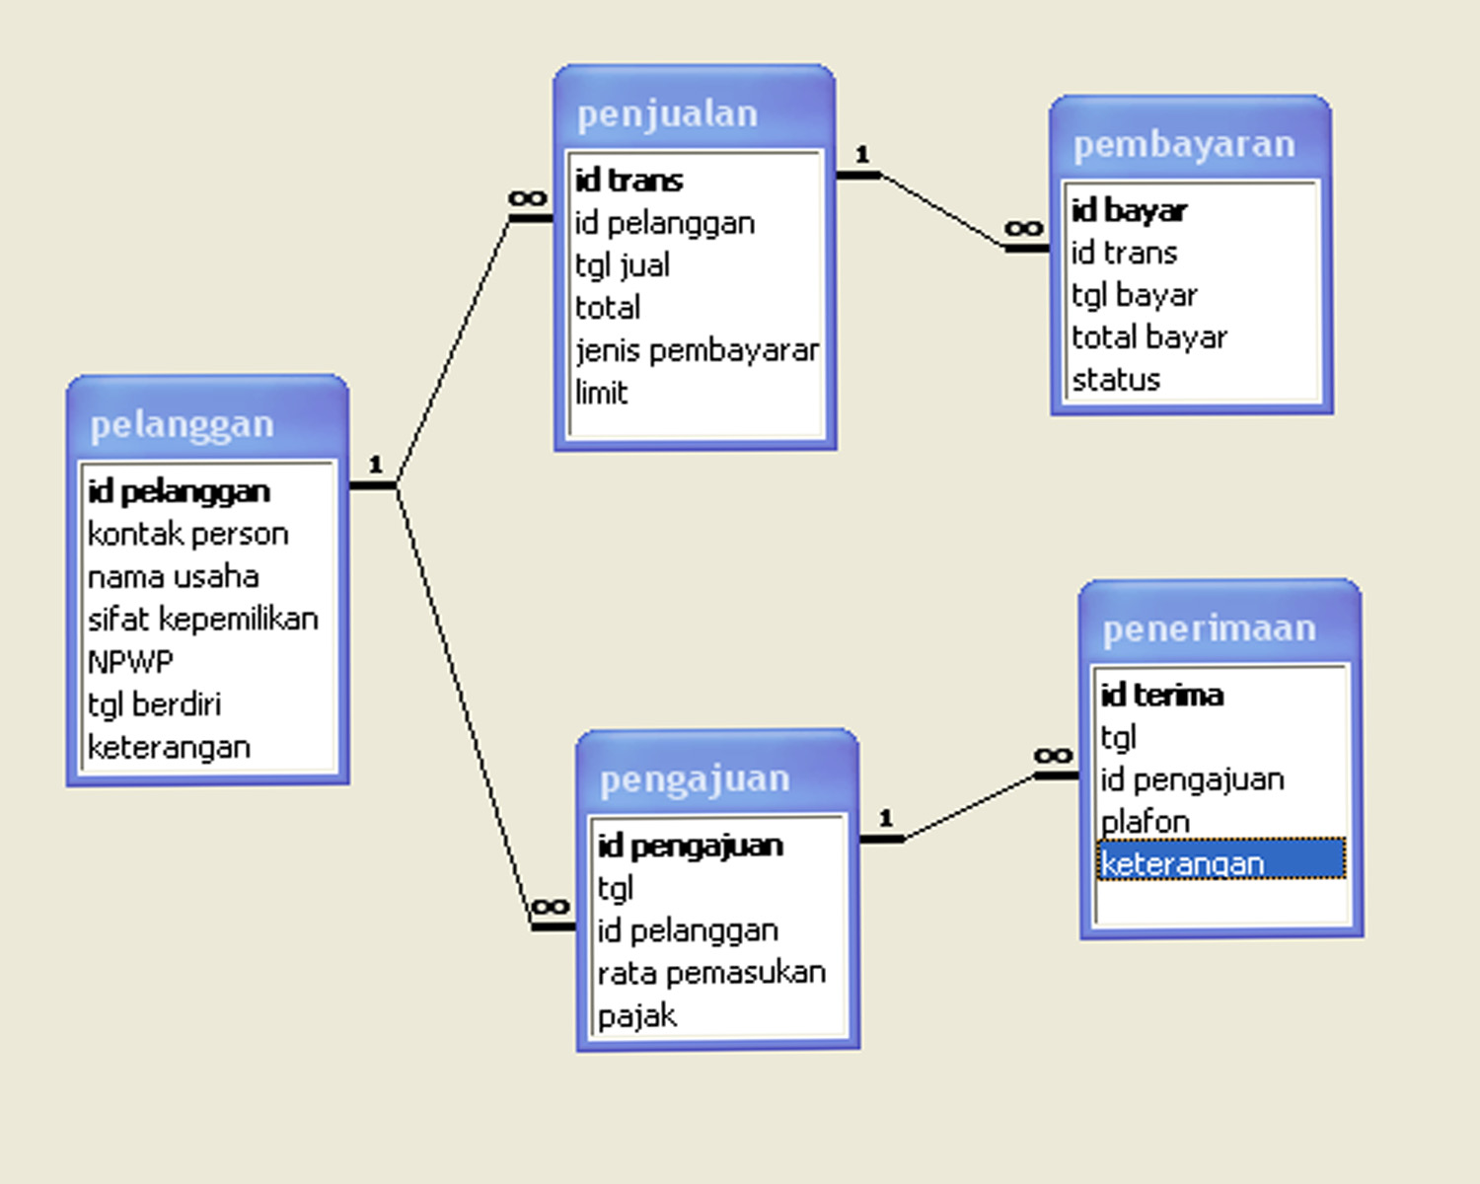
Gambar 9. Kebutuhan Database
HASIL
Berdasarkan rancangan diatas maka hasil dari penelitian adalah seperti yang tertera pada gambar 10 sampai gambar 13. Pada awalnya akan dilakukan pendataan identitas pelanggan, bila setelah tiga bulan pelanggan mengajukan permohonan pembayaran bertempo maka ada beberapa data yang harus diisikan, seperti yang terrlihat pada gambar 12. Berdasarkan klasifikasi dan pengkodean menggunakan group teknologi dan tabel keputusan maka akan dihasilkan outputan berupa karakteristik pelanggan dan keputusan awal yang dapat diambil. Dari outputan tersebut manajer dapat melakukan pengambilan keputusan akhir dan menentukan besarnya plafon yang dapat diberikan sesuai dengan karakteristik masing-masing pelanggan sehingga tidak menimbulkan pembayaran macet.
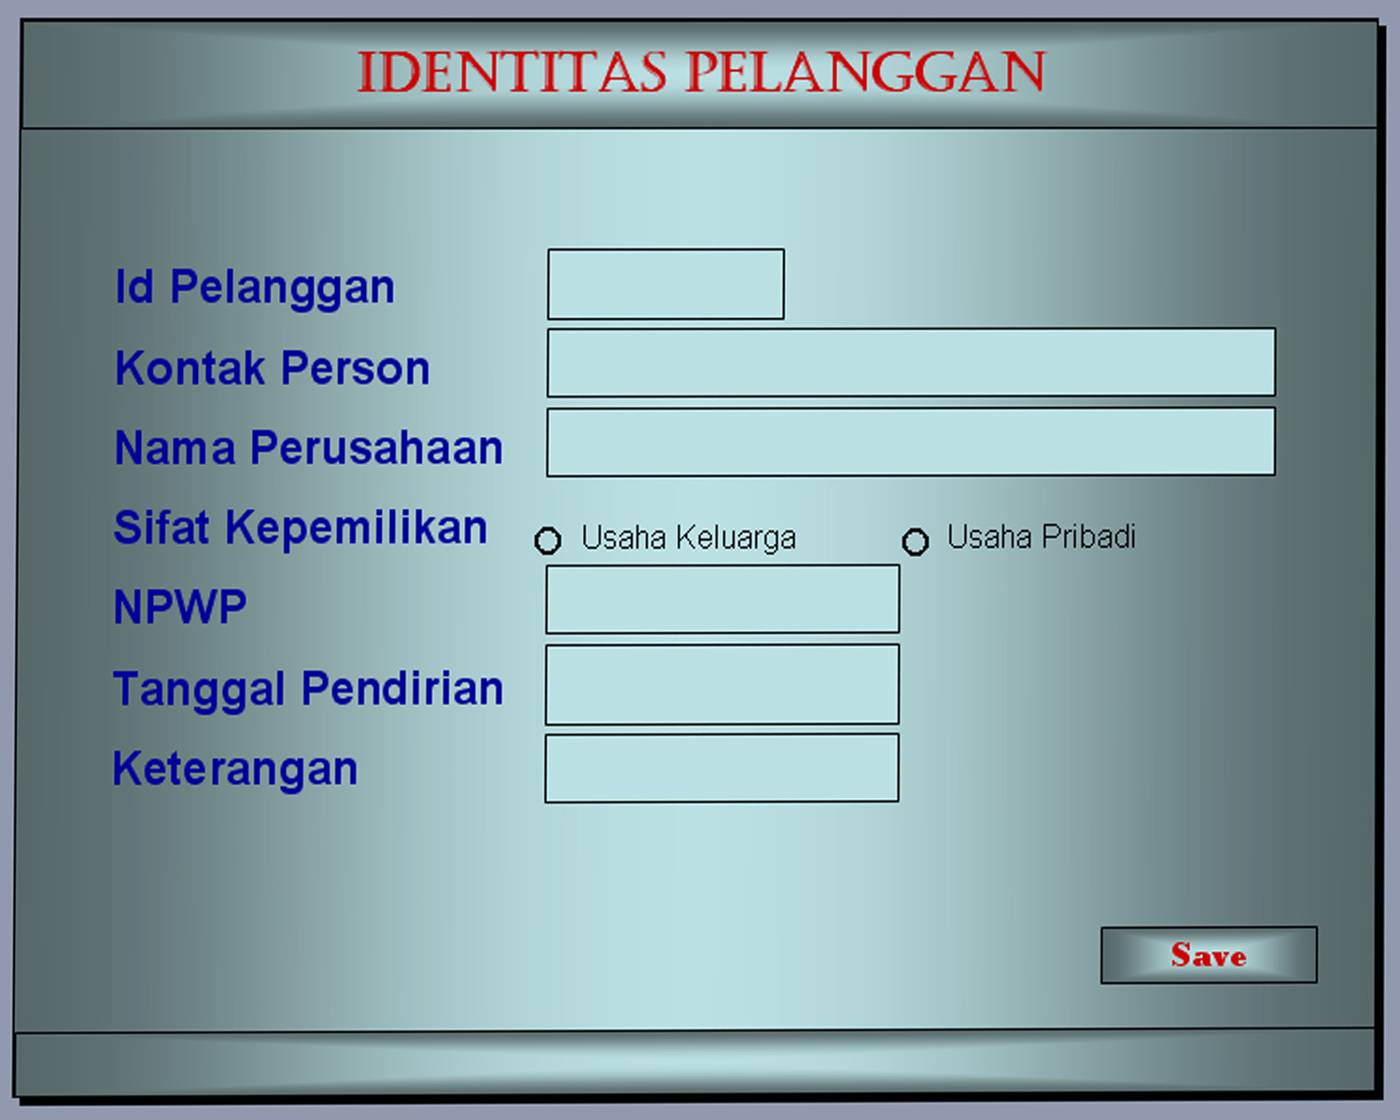
Gambar 11 Tampilan program untuk penginputan data identitas pelanggan
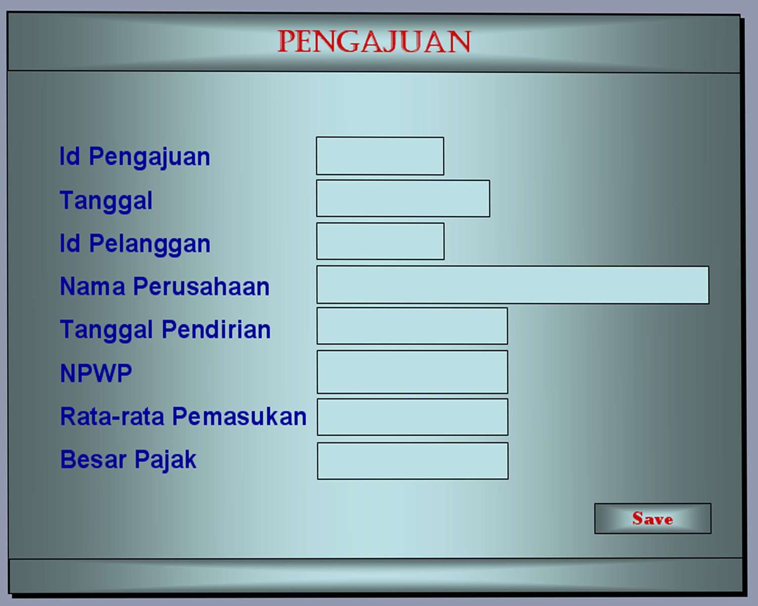
Gambar 12 Tampilan program untuk penginputan data pengajuan
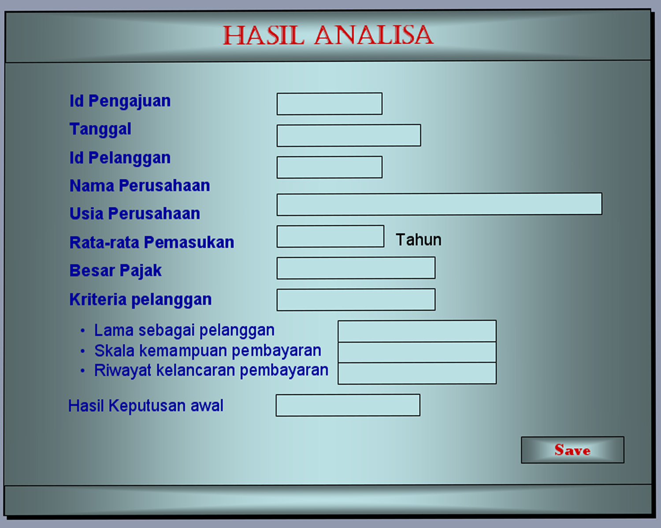
Gambar 13 Tampilan program untuk menampilkan hasil dari analisa sistem

KESIMPULAN DAN SARAN
Dengan memanfaatkan group teknologi permasalahan yang sama dapat diklasifikasikan sehingga terbentuk suatu kode yang dapat digunakan untuk menyederhanakan permasalahan dan mempercepat proses. Sedangkan dengan tabel keputusan akan dilakukan pengambilan keputusan berdasarkan kode yang telah dibentuk dengan group teknologi.
Dengan adanya sistem pengambilan keputusan ini proses analisa penentuan penerimaan permohonan kredit dapat dilakukan dengan cepat, tepat dan akurat sehingga dapat membantu UD Mitra Sejati dalam melakukan penilaian pengajuan permohonan pembayaran bertempo berdasarkan karakteristik masing-masing pelanggan.

Daftar Rujukan
Turban, E, Aronson, EJ, and Liang. 2001. Ting Peng, Decision Support System and Intelligent System. 6th Edition. Upper Saddle River: Prentice-Hall.

Laudon,Keneth C.,Laudon, Jane, P. 2001. Managament Information System New Approaches to Organization and Technology. 6th Edition, Prentice Hall International, Inc.

Chang, Tien-Chien., Wysk., Richard A. and Wang. 2005. Computer-Aided Manufacture. 3th edition, Prentice Hall,Inc. Textbook

Amelia. 2007. Aplikasi Metode Group Technology dalam Memperbaiki Tata Letak Mesin Untuk Meminimalkan Jarak Perpindahan Bahan. Surabaya. Thesis

